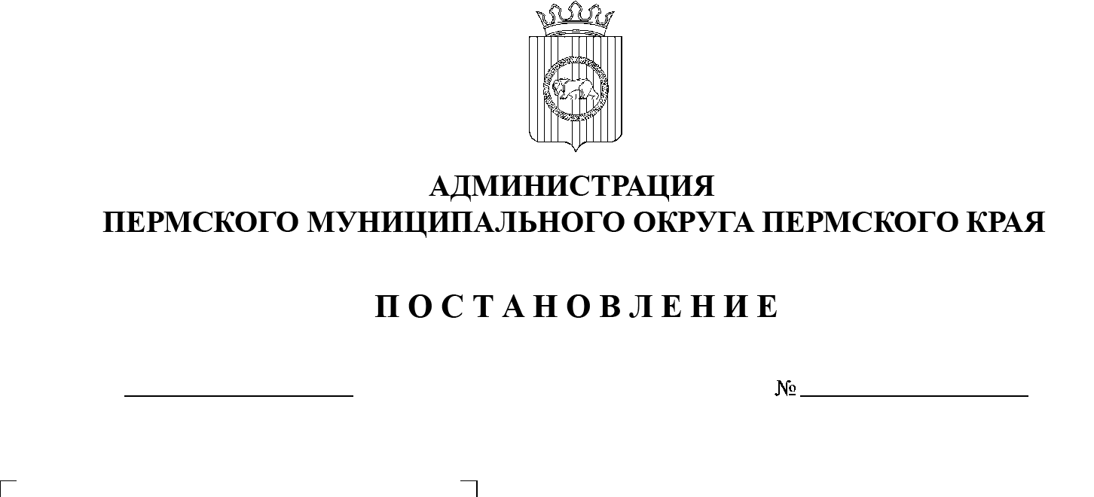

10.02.2023

СЭД-2023-299-01-01-05.С-78

Об утверждении размеров должностных окладов

руководителя, заместителя руководителя, руководителя филиала муниципального автономного учреждения дополнительного образования

«Детская школа искусств

Пермского муниципального

округа»

В соответствии с решением Земского Собрания Пермского муниципального района от 13 ноября 2014 г. № 19 «Об утверждении Положения о системе оплаты труда работников муниципальных образовательных организаций дополнительного образования Пермского муниципального района», пунктом 6 части 2 статьи 30 Устава Пермского муниципального округа Пермского края

администрация Пермского муниципального округа ПОСТАНОВЛЯЕТ:

1.  Утвердить прилагаемые размеры должностных окладов руководителя, заместителя руководителя, руководителя филиала муниципального автономного учреждения дополнительного образования «Детская школа искусств Пермского муниципального округа».

2.  Признать утратившим силу постановление администрации Пермского муниципального района от 27 сентября 2021 г. № СЭД-2021-299-01-01-05.С-510 «Об утверждении размеров должностных окладов руководителя, заместителей руководителя, руководителей филиала МАУДО «Детская школа искусств Пермского муниципального района».

3.  Опубликовать настоящее постановление в бюллетене муниципального образования «Пермский муниципальный округ» и разместить на официальном сайте Пермского муниципального округа в информационно-телекоммуникационной сети Интернет (www.permraion.ru).

4.  Настоящее постановление вступает в силу со дня его опубликования и распространяется на правоотношения, возникшие с 01 февраля 2023 г.

5.  Контроль за исполнением настоящего постановления возложить на   заместителя главы администрации Пермского муниципального округа Пермского края Норицина А.А.

Глава муниципального округа В.Ю. Цветов

УТВЕРЖДЕНЫ

постановлением

администрации Пермского муниципального округа

от 10.02.2023 № СЭД-2023-299-01-01-05.С-78

**РАЗМЕРЫ**

**должностных окладов руководителя, заместителя руководителя, руководителя филиала муниципального автономного учреждения дополнительного образования «Детская школа искусств Пермского муниципального округа»**

|  |  |  |  |
| --- | --- | --- | --- |
| № п/п | Наименование должности | Должностной оклад, руб. | |
| Высшее образование | Средне-специальное образование |
| 1 | Директор | 29 000,00 | Х |
| 2 | Заместитель директора | 24 700,00 | Х |
| 3 | Руководитель филиала | 23 200,00 | 18 560,00 |